des démarches qui portent fruit!

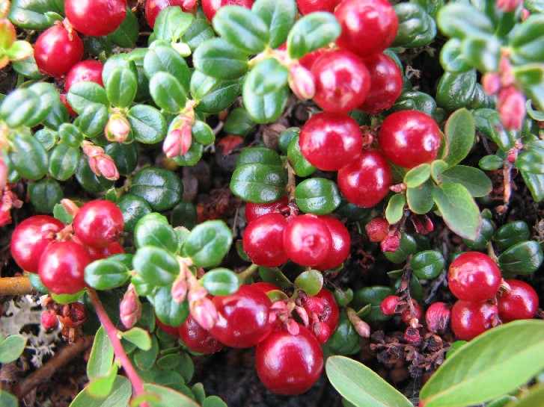

Ce cahier appartient à : _______________________________

Mon coéquipier est :
_________________________________________________

Protocole de récolte des petits fruits pour les élèves

PROTOCOLE DE RÉCOLTES DES PETITS FRUITS POUR LES ÉLÈVES

Petites parcelles de récolte des baies

À l’intérieur du site ou de la grande parcelle de 20 m x 20 m, on choisit de façon aléatoire 10 à 15 petites parcelles (25 cm x 25 cm) afin de récolter les baies (voir le protocole ci-dessous). Pour choisir de façon aléatoire les parcelles à récolter, on installe deux rubans à mesurer formant les deux côtés d’un carré (donc formant un angle droit), puis on pige deux numéros dans un chapeau (ou dans pot quelconque dans lequel on aura découpé des numéros entre 0 et 20 pour un côté de 20 m). Par exemple, si on pige le 2 et le 9, la parcelle sera située à partir du mètre 2 et, dans l’autre axe, du mètre 9. La longueur des rubans est ajustée selon le site étudié. Les numéros découpés et transférés dans le chapeau découlent évidemment de cette longueur.

NOTE : Vous devez piger jusqu’à atteindre 10 quadrats contenant des fruits. Il est cependant très important de noter toutes les piges, même si on arrive sur un quadrat ne contenant pas de fruits, pour évaluer la productivité réelle; tous ceux contenant des fruits doivent être numérotés, de Q1 à Q10 (voir tableau 1).

Tableau 1. Exemple de prise de données
Q | Pas de plant des espèces visées
Q1 | 2 sacs : 1 de 2 sp1 bleuets; 2 de 2 sp2 camarines
Q | Pas de plant des espèces visées
Q2 | 1 sac : sp1 bleuets
Q3 | 3 sacs : 1 de 3 sp1 bleuets; 2 de 3 sp2 camarines; 3 de 3 sp3 canneberges
Q4 | 2 sacs : 1 de 2 sp1 bleuets; 2 de 2 sp2 camarines
Q | Plants des espèces visées mais sans fruits
Q5 | 1 sac : sp2 camarines
Q | roches seulement
Q6 | 2 sacs : 1 de 2 sp2 camarines; 2 de 2 sp3 canneberges
 | Continuer jusqu’à Q10

Récolte de baies

Équipement : des sacs de plastique étiquetés pour congélateur (le faire d’avance avec l’abréviation des noms d’espèce, le site, le numéro de parcelle et la date), un quadrat de référence, des tiges et des cordes ayant environ 30 cm. Une façon facile de marquer des parcelles de récolte est d’utiliser quatre tiges et une corde mesurée d’avance et attachée à chaque 25 cm. On peut aussi utiliser des quadrats rigides en plastique ou des règles que l’on pose en équerre.

• Toutes les baies à l’intérieur de la parcelle (25 x 25 cm) sont récoltées, qu’elles soient mûres ou non. La date et le niveau de maturation des baies devraient être notés. Le niveau de maturité des baies est évalué en déterminant le nombre de baies selon les différents stades. Par exemple, 30 % des baies sont non mûres (stade 1), 40 % sont en maturation (stade 2) et 30 % sont mûres (stade 3). (Pour plus de détails et des photographies des différents stades de maturation se rapporter à l’Annexe 1.)
• Les baies doivent être mises dans des sacs de plastique identifiés selon le numéro du quadrat (C1 pour le premier quadrat du site C). Chacune des espèces doit porter un code différent (voir les abréviations des noms latins dans l’Annexe 1).
• Les baies doivent être gardées dans un environnement frais jusqu’au moment les compter et de les peser (il vaut mieux les congeler si l’on attend trop longtemps).
• Au laboratoire ou en classe, les sacs de baies sont pesés et les baies sont comptées selon les catégories de maturation (baies vertes, blanches, roses et matures). La pesée et le comptage se font sur chacune des espèces séparément. S’il y a plusieurs espèces dans un même sac, séparer d’abord les espèces, puis les différents stades par espèce. Lors de la pesée, il faut s’assurer que la masse du sac soit annulée (certaines balances offrent cette option).

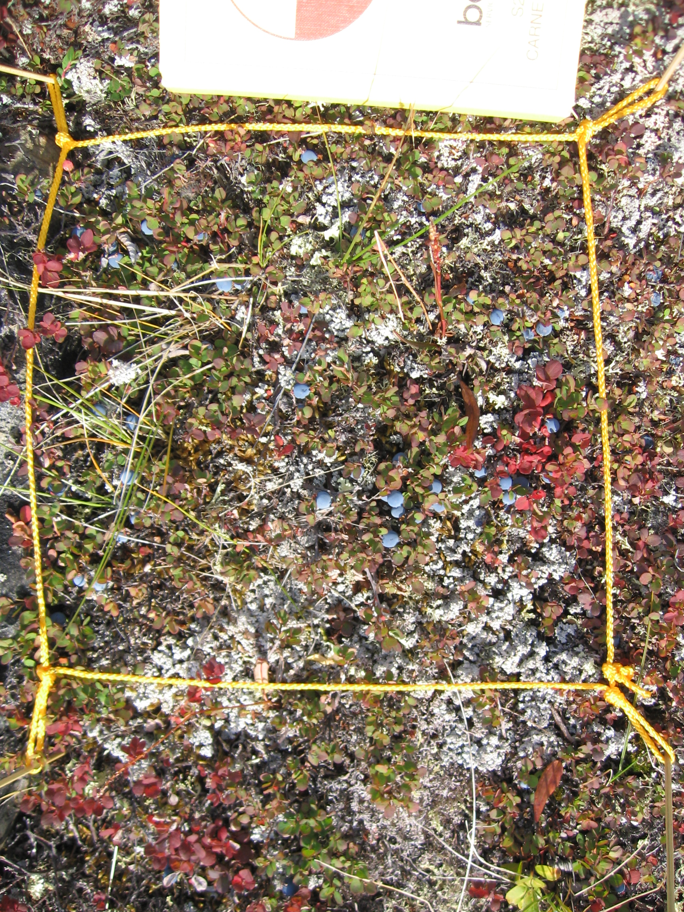
Exemple de quadrat

Annexe1
 | 1 = non mûr | 2 = en maturation | 3 = mûr | Photo
VULI  bleuet | La couleur principale est le vert ou le blanc-vert. | Les baies peuvent être partiellement roses, mauves ou bleues sur le dessus, alors qu’elles sont encore blanches ou vertes en dessous. Ou encore, une de ces couleurs intermédiaires est également répartie autour de la baie (rose-mauve). | La couleur de maturité est également répartie autour de la baie : mauve foncé à bleu. | 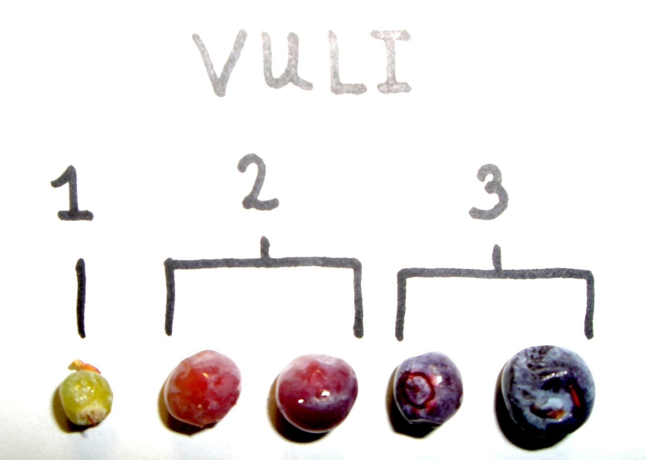
ENIG  camarine noire | La couleur principale est le vert ou le blanc-vert. | Pas de changement partiel de la couleur sur les camarines. La couleur intermédiaire est également répartie autour de la baie : toutes les teintes de rose. | La couleur de maturité est également répartie autour de la baie : rouge-violacé à noir. | 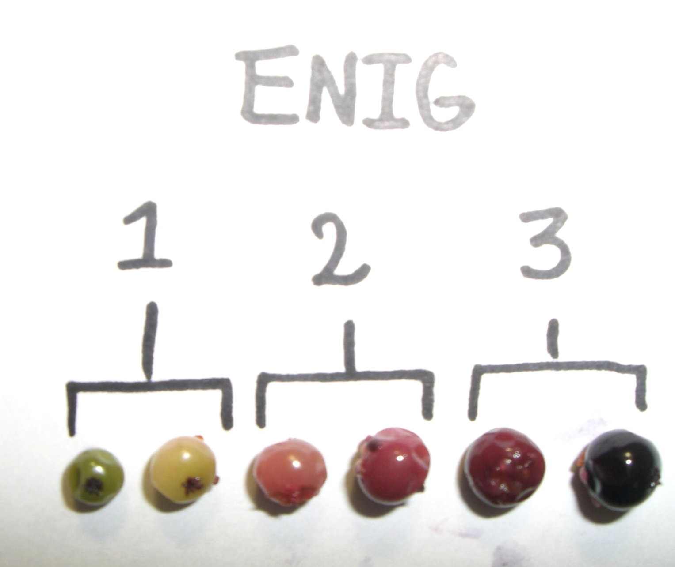
VVIT  canneberge | La couleur principale est le vert ou le blanc-vert. Comprend aussi les petits fruits secs, principalement bruns, qui semblent avoir avorté à un stade de maturité précoce. | Couleur brunâtre à rose pâle | La couleur de maturité est également répartie autour de la baie : toutes les teintes de rouge. | 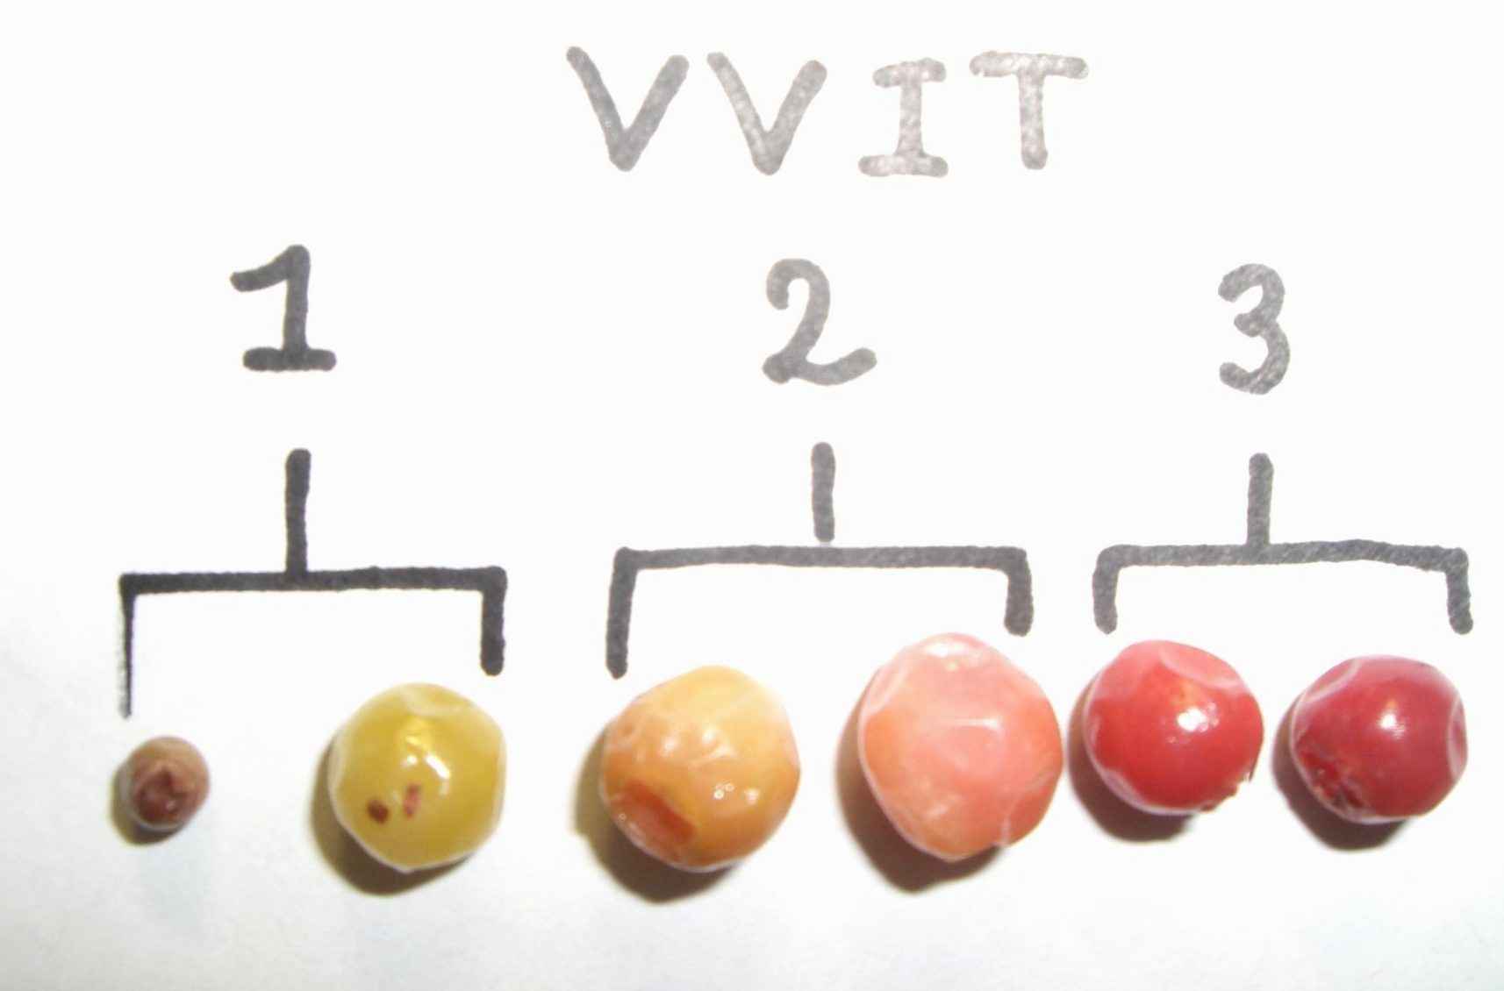
RCHA  Chicouté | 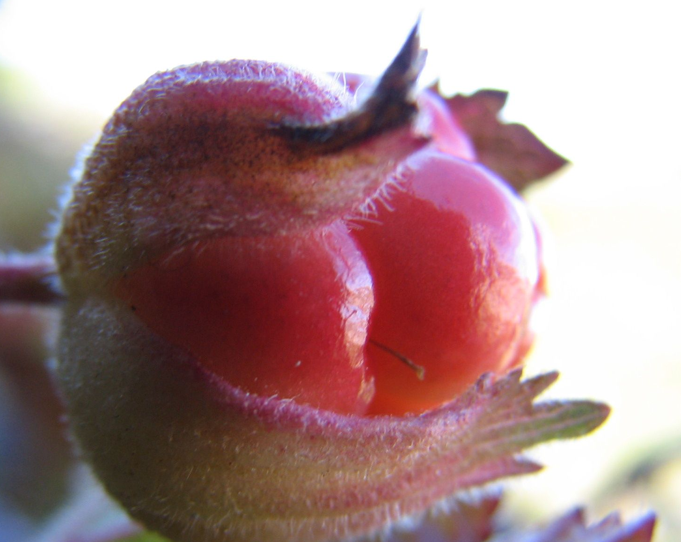  La couleur principale est le rouge. | Chaque drupe peut être partiellement rouge et jaune-or.  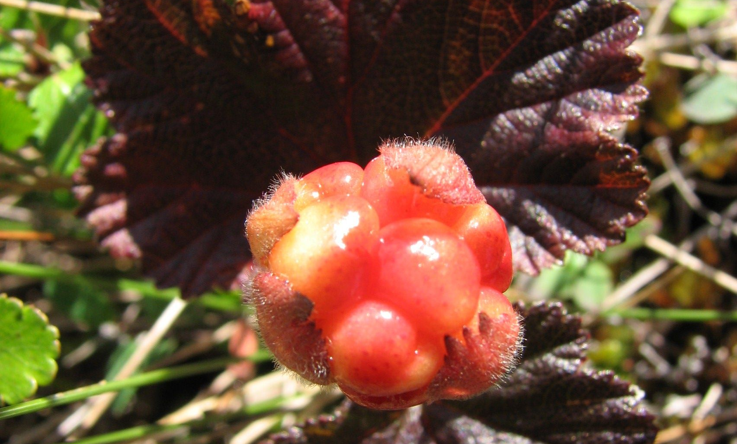 | La couleur de maturité est également répartie autour de chaque drupe : jaune-or.  

